**Метрология и электрические измерения**

***Лекция 1.***

**Метрология. Основные определения**

***Метрология*** – наука об измерениях, методах и средствах обеспечения их единства и способах достижения требуемой точности (metron – мера, logos – учение, слово).

**Основные направления метрологии:**

-общая теория измерений,

-единицы физических величин и их системы,

-методы и средства измерений,

-методы определения точности измерений,

-основы обеспечения единства измерений,

-эталоны и образцовые средства измерений,

-методы передачи размеров единиц от эталонов и образцовых средств измерений рабочим средствам измерений.

***Метрологические характеристики средств измерений*** – это характеристики свойств средств измерений, влияющие на результаты и погрешности измерений.

***Измерение*** – это нахождение значения физической величины опытным путем с помощью специальных технических средств.

***Средство измерения (СИ)*** – это техническое средство, используемое при измерениях и имеющее нормированные метрологические характеристики.

***Образцовое средство измерения*** – это мера, измерительный прибор или измерительный преобразователь, служащие для поверки по ним других средств измерений.

***Рабочее средство измерения*** – средство, применяемое для измерений, не связанных с передачей размера единиц. Так, к рабочим относят измерительные приборы, которыми пользуются в повседневной практике.

***Точность измерений*** – качество измерений, отражающее близость их результатов к истинному значению измеряемой величины.

***Погрешность измерения*** – отклонение результата измерения от истинного значения измеряемой величины.

Основы электрических измерений.

*Виды, методы и средства электрических измерений*.

**Классификация измерений.**

Измерения электрических величин подразделяются на прямые, косвенные, совместные и совокупные.

***Прямые измерения*** – это измерения, при которых результат получается путём использования измерительного прибора (ИП), градуированного в единицах измеряемой величины.

Примеры прямых измерений: измерение напряжения вольтметром, измерение частоты сигнала частотомером.

***Косвенными***называют измерения, при которых значение измеряемой величины определяют из аналитического выражения, в которое входят величины, определяемые прямыми измерениями.

*Пример косвенных измерений:*

а) измерение мощности в цепях постоянного тока с помощью амперметра и вольтметра (Рис.1.1).

;

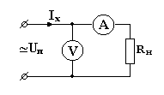

Рисунок 1.1

б) измерение тока IX по падению напряжения U на образцовом сопротивлении R0, величина которого выбирается на много меньше сопротивления нагрузки RH (Рис.1.2).

**.**

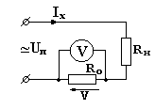

Рисунок 1.2

***Совместными*** называют измерения, при которых измеряются несколько разнородных физических величин, входящих в аналитическое выражение.

*Пример:* определение материала проволочного сопротивления. Исходными данными для определения материала являются:

1. Удельное сопротивление:

,

где R0 – сопротивление при температуре равной нулю, Ом,

S – поперечное сечение проводника, мм2,

*l* – длина проводника, м.

2. Температурный коэффициент сопротивления (ТКС) – α.

Исходным уравнением для расчёта является выражение для сопротивления при температуре θ:

,

где ∆θ – приращение температуры проводника,

*Порядок измерений и расчёта:*

1. Определяем R0 и α. Для этого необходимо произвести измерение сопротивления при температуре θ1 и θ2 и построить график Rθ = F(θ) (Рис.1.3).

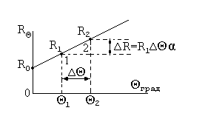

Рисунок 1.3

Прямая линия, проведенная через точки 1 и 2, соответствующие значениям сопротивлений R1 и R2,пересечет ось ординат в точке, соответствующей сопротивлению R0. Температурный коэффициент α можно определить из уравнения ∆R = R1∆θα

.

1. Определяем удельное сопротивление .
2. По данным ТКС и удельному сопротивлению находим материал проволочного сопротивления по справочным материалам.

***Совокупными*** называются измерения, при которых измеряются несколько однородных физических величин путём решения системы линейных уравнений.

**Методы измерений.**

Методы измерений делятся на метод непосредственной оценки и метод сравнения.

***Метод непосредственной оценки*** основан на измерении физических величин с использованием измерительных приборов, градуированных в единицах измеряемой величины. Этот метод характеризуется невысокой точностью, определяемой точностью измерительного прибора, и малым временем измерения.

***Метод сравнения*** основан на сравнении измеряемой величины АХ с образцовой величиной А0 воспроизводимой мерой. Процесс сравнения осуществляется с помощью сравнивающего устройства (СУ) – компаратора, на два входа которого подаются величины АХ и А0 (Рис.1.4).

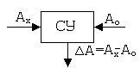

Рисунок 1.4

Выходным сигналом СУ является величина ∆А = АХ – А0. при использовании метода сравнения чаще используется режим, при котором путём изменения образцовой величины А0 добиваются равенства нулю ∆А = 0. Тогда получаем АХ = А0. Процесс уравновешивания АХ и А0 может осуществляться вручную или автоматически. Учитывая, что образцовые величины (меры) характеризуются высокой точностью, то и метод сравнения обеспечивает возможность измерения с высокой точностью.

Метод сравнения подразделяется на противопоставления, нулевой, совпадения, замещения и дифференциальный.

1. ***метод противопоставления*** – метод, при котором измеряемая АХ и образцовая А0 величины одновременно или поочерёдно воздействуют на СУ, с помощью которого устанавливается соотношение между ними. При этом не учитываются точностные характеристики измеряемой и образцовой величин.

*Пример:* определение коэффициента трансформации трансформатора , через соотношение витков вторичной  и первичной  обмоток. Для этого необходимо измерить напряжения на первичной U1 и вторичной U2 обмотках трансформатора. Тогда .

2. ***нулевой метод*** – метод, при котором осуществляется сравнение измеряемой АХ и образцовой А0 величин. При этом изменением образцовой величины добиваются нулевого показания нуль–индикатора (НИ). Если схема уравновешена, то ∆А = 0 и АХ = А0.

*Пример:* измерительный мост постоянного тока.

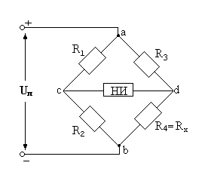

Рисунок 1.5

Измерительный мост предназначен для измерения сопротивлений. Схема моста (Рис.1.5), состоящая из четырёх сопротивлений R1, R2, R3 и R4 включённых по кольцевой схеме, образуют диагональ питания (а – в) и измерительную диагональ (c – d). Если одно из сопротивлений выбрать измеряемым, например R4 = RХ, то остальные должны быть образцовыми, точность которых определяется заданной точностью измеряемого сопротивления RХ. В качестве нуль–индикатора чаще используется гальванометр магнитоэлектрической системы. Для упрощения процесса уравновешивания моста используются две переменные образцовые составляющие:

* соотношение сопротивлений , которое может принимать следующие значения: 0,01; 0,1; 1; 10; 100;
* магазин сопротивлений R3.

Если мост уравновешен (), то можно написать уравнение равновесия моста  и определить сопротивление :

.

3. ***метод совмещения*** – метод, при котором одновременно измеряют величины АХ и А0 , добиваясь при этом совпадения показаний измерительных приборов или периодов сигналов. При этом получим ∆А = 0 и АХ = А0.

*Пример:* измерение частоты сигнала fX с помощью двухлучевого электронного осциллографа (ЭО) (Рис.1.6).

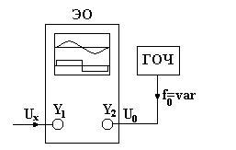

Рисунок 1.6

На вход Y1 ЭО подаётся исследуемый сигнал UX, а на вход Y2 – образцовый сигнал U0, поступающий с генератора образцовой частоты (ГОЧ) с частотой f0. Временные диаграммы показаны на Рис.1.7.

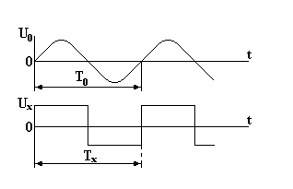

Рисунок 1.7

Исследуемый сигнал UX имеет прямоугольную форму с периодом TX, а образцовый сигнал – синусоидальную форму с периодом T0. Изменением частоты ГОЧ добиваются равенства периодов сигналов TX и T0 по изображению сигналов на экране ЭО. При равенстве TX = T0 имеем fX = f0. Отсчёт частоты f0 осуществляется по лимбу ГОЧ.

*4.* ***метод замещения*** – метод, при котором измерение величин АХ и А0 производится поочерёдно на одном и том же оборудовании по одной и той же схеме. В процессе измерений добиваются равенства измеряемой АХ и замещающей её А0 величин.

*Пример:* измерение ёмкости СХ конденсатора резонансным методом. Структурная схема измерения, состоящая из ГОЧ, трансформатора, ёмкости С и электронного вольтметра V показана на Рис.1.8.

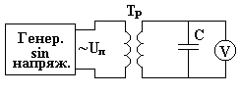

Рисунок 1.8

Эквивалентная схема, состоящая из последовательно включённых эквивалентного сопротивления rЭ, эквивалентной индуктивности LЭ и ёмкости С, показана на Рис.1.9. Здесь же показаны падения напряжений Ur, UL и UС на соответствующих элементах электрической цепи.

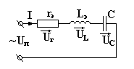

Рисунок 1.9

При резонансе напряжений в схеме имеет место равенство напряжений UС = UL и UП = Ur. Кроме того равны индуктивное и ёмкостное сопротивление XL = XC. Ток I электрической цепи:

.

Следовательно, момент установления резонанса напряжения можно определить по наибольшему показанию вольтметра, измеряющего падение напряжения на ёмкости С.

Измерение производится в два этапа. На первом этапе в схему включается конденсатор ёмкостью СХ. изменением частоты f0 ГОЧ схема настраивается в резонанс, который фиксируется по наибольшему показанию напряжения вольтметра. При этом фиксируется резонансная частота fрез. На втором этапе в схему включается магазин ёмкостей. Изменением ёмкости С0 добиваются резонанса на частоте fрез, полученной на первом этапе. Тогда СХ = С0.

5. ***дифференциальный метод*** – это метод, при котором ∆А является измеряемой величиной, а А0 – образцовой однозначной мерой. Тогда измеряемая величина АХ = А0 + ∆А.

Пример: измерение напряжения UX путём использования схемы, представленной на Рис.1.10.

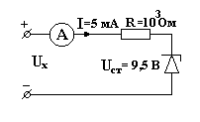

Рисунок 1.10

В качестве образцового источника напряжения U0 используется напряжение стабилитрона UСТ, а ∆U – падение напряжения U на дополнительном сопротивлении R.



Учитывая, что U = IR, где I – показания амперметра, получим:



# **Контрольные вопросы**

1. Дайте определение метрологии.
2. Дайте определение измерения.
3. Назовите основные направления метрологии.
4. Какие функции выполняют эталоны и образцовые меры?
5. Назовите виды измерений и их разновидности.
6. Назовите методы измерений и их разновидности.

***Лекция 2***

***Средства измерений***

***Средства измерений*** ***–*** технические устройства, используемые при измерениях и имеющие нормированные метрологические характеристики. К средствам измерения относятся:

Эталоны, меры, измерительные преобразователи, измерительные приборы, электроизмерительные установки, измерительные информационные системы (ИИС) и измерительно-вычислительные комплексы (ИВК).

***Эталоны –*** средства измерения, обеспечивающие хранение и воспроизведение единиц физической величины с целью передачи её размеров нижестоящим по поверочной схеме средствам измерения.

Различают следующие виды эталонов:

* *первичный эталон*, обеспечивающий воспроизведение единицы с наивысшей в стране (по сравнению с другими эталонами той же единицы) точностью. Первичный эталон основной единицы должен воспроизводить единицу в соответствии с её определением;
* *вторичный эталон*, значение которого устанавливают по первичному эталону;
* *специальный эталон*, обеспечивающий воспроизведение единицы в особых условиях и заменяющий для этих условий первичный эталон;
* *государственный эталон* – первичный или специальный эталон, официально утверждённый в качестве исходного для страны;
* *эталон-свидетель* – вторичный эталон, предназначенный для проверки сохранности государственного эталона и для замены его в случае порчи или утраты;
* *эталон-копия* – вторичный эталон, предназначенный для передачи размеров единицы рабочим эталонам;
* *эталон сравнения* - вторичный эталон, применяемый для сличения эталонов, которые по тем или иным причинам не удаётся непосредственно сличить;
* *рабочий эталон*, применяемый для передачи размера единицы образцовым средствам измерений высшей точности и в отдельных случаях наиболее точным рабочим средствам измерений.

***Меры –*** образцовые средства измерения, предназначенные для воспроизведения физических величин заданного размера. Применяются меры однозначные, воспроизводящие физические величины одного размера (например, конденсатор постоянной ёмкости) и меры многозначные, воспроизводящие ряд одноименных величин различного размера (например, магазин сопротивлений).

***Измерительные преобразователи –*** средства измерения, предназначенные для выработки сигнала измерительной информации в форме, удобной для передачи, дальнейшего преобразования, обработки и хранения, но не поддающейся непосредственному восприятию наблюдателем.

Операция преобразования представляется аналитическим уравнением, которое называется уравнением преобразования:

y= kx,

где x – информационный параметр входного сигнала,

y – информационный параметр выходного сигнала,

k – коэффициент пропорциональности.

В зависимости от характера измеряемых величин различают следующие виды измерительных преобразователей.

1. Аналоговые, у которых входной и выходной сигналы непрерывны во времени и имеют различную физическую природу. В качестве примера рассмотрим схему измерения температуры с помощью термопары.

Етп

θx

А

Б

Тп

а)

S

Δθ

Етп

б)

*Eтп = SΔθ*

*Δθ = θг - θх*

Объект измерения температуры

θг

Рисунок 2.1

где:

Тп – термопара с термоэлектродами А и Б из проводников различных материалов,

S – чувствительность [мВ/град],

θг – температура горячего спая Тп,

θх – температура холодного спая Тп (20оС)

Етп – ЭДС термопары.

Значения чувствительности некоторых стандартных термопар:

* + хромель-алюмель (ТХА) S = 0,04 мВ/град
  + хромель-копель (ТХК) S = 0,07 мВ/град
  + платина-платинародий (ТПР) S = 0,01 мВ/град

1. Аналого-цифровые, у которых входной сигнал аналоговый, выходной представлен кодом (АЦП).

АЦП

x

код

**Рисунок 2.2**

1. Цифро-аналоговые, у которых входной сигнал представлен кодом, выходной – аналоговой величиной (ЦАП).

ЦАП

код

y

**Рисунок 2.3**

1. Преобразователи код-код (ПКК).

ПКК

код N1

код N2

**Рисунок 2.4**

1. Масштабирующие, у которых входной и выходной сигналы аналоговые одинаковой физической природы. Примером масштабирующего измерительного преобразователя могут служить делители напряжения, усилители тока и напряжения, трансформаторы напряжения и тока.

R1

R2

Uвх



**Рисунок 2.5**

1. Функциональные, у которых связь между входной и выходной величинами подчиняется определенной аналитической зависимости:

y = axα – показательный,

y = a Ln(x) – логарифмический,

y = a exp(αx) – потенциальный.

***Измерительные приборы –*** средства измерения, предназначенные для выработки сигнала измерительной информации в форме, удобной для непосредственного восприятия наблюдателем. Например, вольтметр, частотомер, фазометр и. т. д.

***Измерительная установка*** представляет собой совокупность средств измерения и вспомогательных устройств, предназначенные для выработки сигнала измерительной информации в форме, удобной для непосредственного восприятия наблюдателем. Например, измерительная установка для поверки стрелочных измерительных приборов.

***Измерительные информационные системы –*** совокупность средств измерения, предназначенных для сбора, хранения, обработки и передачи измерительной информации в системах автоматического управления.

***Измерительно-вычислительные комплексы –*** автоматизированные средства измерения, представляющие собой – совокупность программно-управляемых измерительных и вычислительных средств, предназначенных для исследования сложных процессов и управления ими.

*Основные технические характеристики измерительных приборов.*

К основным техническим характеристикам измерительных приборов относятся чувствительность, диапазон измерения, постоянная прибора, входное сопротивление и входная емкость, входная мощность, частотный диапазон и класс точности.

***Чувствительность*** S представляет собой способность измерительного прибора реагировать на изменение входного сигнала и определяется как производная коэффициента пропорциональности в уравнении преобразования прибора.  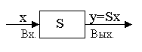

**Рисунок 2.6**

У приборов с линейным уравнением преобразования чувствительность постоянна S = const. и не зависит от измеряемых величин Х (кривая 1, Рис 2.7), а у приборов с нелинейным уравнением преобразования чувствительность переменная и является функцией измеряемых величин S = F(x) (кривая 2, Рис 2.7).

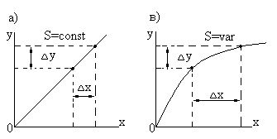

**Рисунок 2.7**

Приборы с постоянной чувствительностью имеют равномерную шкалу, а приборы с нелинейной чувствительностью – нелинейную шкалу. Чувствительность прибора имеет размерность, определяемую родом измеряемой величины. Поэтому чувствительность относят к измеряемой величине. Например, чувствительность к току, чувствительность к напряжению.

 

***Постоянная прибора С*** или цена деления шкалы прибора определяется как величина, обратная чувствительности  и имеет размерность *изм. величина / дел.* Например, для амперметра *А / дел*, для вольтметра *В / дел*.

***Диапазон измерений*** представляет собой область значений измеряемой величины, в пределах которой нормированы погрешности прибора. Предельное значение измеряемой величины на данном диапазоне принято называть номинальным и обозначать Хном , а предельное значение выходной величины для стрелочного прибора принято обозначать αном и измерять в делениях. Для многопредельных приборов указывают номинальное значение для всех поддиапазонов: Хном1 ,Хном 2 , Хном3  и т. д. (Рис. 2.8).

y

x

S1

S2

S3

αном

xном1

xном2

xном3

0

S1>S2>S3

**Рисунок 2.8**

***Входное сопротивление Rвх и входная емкость Свх*** измерительного прибора определяются входными цепями прибора. Измерительные приборы постоянного тока характеризуются сопротивлением Rвх, а приборы переменного тока – величинами Rвх и Свх. Для электромеханических вольтметров значения Rвх составляют 102 – 104 Ом, а для электронных вольтметров Rвх = 106 – 108 Ом и Свх = 40 – 50 пф (Рис. 2.9).

Rвх Cвх

ИП

Вх.

Iвх

**Рисунок 2.9**

***Входная мощность***  - мощность, потребляемая измерительным прибором от объекта измерения и определяемая входным сопротивлением прибора. Подключение прибора к объекту измерения означает подключение его к электрической цепи объекта сопротивления Rвх прибора, изменение напряжения на этом участке и возникновение погрешности измерения.

***Время измерения и быстродействие*** – интервал времени, необходимый для единичного измерения. Современные цифровые электронные приборы имеют быстродействие, составляющее несколько сотен тысяч измерений (операций) в секунду. Понятие «время измерения» больше относится к аналоговым (стрелочным) приборам и составляет по ГОСТу время не более 4 с.

***Частотный диапазон*** – диапазон частот гармонического сигнала, в пределах которого погрешность измерения не превышает допустимого значения. Этот параметр относится к измерительным приборам переменного тока и определяется экспериментальным путем по амплитудно-частотной характеристике прибора (АЧХ). На Рис. 2.10 приведена блок-схема измерительной установки для снятия АЧХ вольтметра, состоящая из генератора синусоидального напряжения (ГН), поверяемого Uпов и образцового Uобр вольтметров.

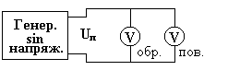

**Рисунок 2.10**

В процессе измерений напряжение питания схемы Uп поддерживается постоянным и для различных частот напряжения снимаются показания поверяемого вольтметра.

Данные измерений сводятся в таблицу, и по ней строится график Uпов = F(f) (Рис. 2.11) и выделяется область частотной погрешности прибора ΔUf  (заштрихованная область).

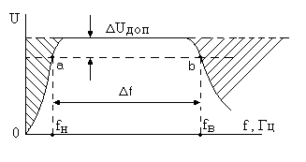

**Рисунок 2.11**

На АЧХ находят точки a и b, для которых частотная погрешность ΔUf равна допустимой погрешности ΔUдоп. прибора, определяемая по формуле,

где Kv – класс точности вольтметра,

Uном – номинальное напряжение вольтметра.

Частоты, соответствующие точкам а и b АЧХ, определяют нижнюю fн и верхнюю fв частоты прибора, а их разность f=fв-fн – рабочий частотный диапазон.

Для аналоговых (стрелочных) приборов нижнее значение частотного диапазона fн определяется инерционностью подвижной части измерительного механизма и составляет примерно 40 Гц. Для АЧХ, имеющей вид, представленный на Рис. 2.12, верхний частотный диапазон определяется точкой b.

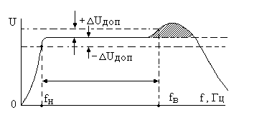

**Рисунок 2.12**

**Контрольные вопросы**

1. Назовите средства измерений и какие функции они выполняют.
2. Назовите основные технические характеристики измерительных приборов.
3. Что такое чувствительность и постоянная прибора?
4. Как определяется диапазон измерений прибора?
5. Как влияет входное сопротивление и входная мощность прибора на результат измерения?
6. Как определяется частотный диапазон прибора?

***Лекция 3***

***Погрешность измерений.***

**Общие вопросы.**

Основным понятием измерений является точность измерений, определяющим метрологические возможности средств измерений.

***Под точностью измерений*** понимают степень близости результатов измерений к истинному значению измеряемой величины. На практике для характеристики точности измерений пользуются термином «погрешность измерений» (погрешность средств измерений), отражающим отклонение результата измерений от истинного значения измеряемой величины.

Погрешности в зависимости от характера вызывающих их причин делятся на систематические, случайные и промахи.

1. ***Систематические погрешности*** – это составляющая погрешности измерения, которая остаётся постоянной или закономерно изменяющаяся при повторных измерениях одной и той же величины, одним и тем же измерительным прибором, при одних и тех же условиях.

В зависимости от причин возникновения они подразделяются на:

* + Инструментальные, определяемые состоянием средства измерения или неточностью градуировки его шкалы.
  + Методические, определяемые неправильным использованием метода измерений или неточностью применяемых формул.
  + Погрешность установки, определяется неправильным применением средств измерения или отклонением внешних условий от нормальных, оговоренных в ТУ (технических условиях).
  + Субъективные, определяемые состоянием оператора, связанным с несовершенством органов чувств.

В зависимости от времени проявления они подразделяются:

* Постоянные во времени.
* Прогрессирующие, возрастающие или убывающие во времени.
* Периодические, подчиняющиеся определенному закону.

Систематические погрешности могут быть обнаружены и устранены. Простейшие методы устранения систематических погрешностей: введение поправки в результат измерения, установка нуля и калибровка измерительного прибора.

Измерения называются исправленными, если в них обнаружены и устранены систематические погрешности.

1. ***Случайные погрешности*** – погрешности, возникающие случайным образом, их невозможно устранить, но можно оценить. Для их оценки используется теория вероятности.
2. ***Промахи*** – измерения, вызывающие недоверие и их необходимо устранить. Для определения промахов используются методы Райта и Шовене.

**Погрешности измерительных приборов**

Погрешность измерительного прибора представляет собой разность между показанием прибора и истинным значением измеряемой величины. Истинное значение величины практически неизвестно. Поэтому вместо истинного значения измеряемой величины в формуле погрешностей приходится представлять действительное значение, найденное экспериментально и настолько близкое к истинному, что для данных целей измерений может использоваться вместо него.

Погрешность измерительных приборов обуславливается многими факторами и представляется следующими видами.

***Основная погрешность*** – нормированная погрешность измерительного прибора, находящегося в предельных условиях окружающей среды, оговоренных в ТУ. В ТУ указывают допустимые предельные значения температуры, влажности, магнитных и электростатических полей (кроме электромагнитного поля Земли), атмосферного давления, напряжения и частоты источников питания.

***Дополнительная погрешность*** – погрешность, которая возникает при использовании измерительного прибора за предельными значениями параметров окружающей среды, оговоренных в ТУ. Для точных измерительных приборов в ТУ приводятся формулы, по которым можно произвести расчет дополнительной погрешности измерений.

***Аддитивная погрешность*** (лат. addidas – сложение) – или погрешность нуля. На Рис. 3.1 показан график функции y = F(x) при S = const. и аддитивная погрешность . С учетом аддитивной погрешности уравнение преобразования может быть представлено формулой



Из этой формулы следует, что при x = 0 .

y

0

+ya

-ya

yk

x

+ya

-ya

xk

y



0

м

a

Рисунок 3.1 Рисунок 3.2

На Рис 3.2 показан график относительной аддитивной погрешности  в функции y (), из которого следует, что при . Отсюда следует рекомендация не производить измерения на участке шкалы прибора, близком к нулю, а переходить на более чувствительный диапазон измерений, если такой имеется.

***Мультипликативная погрешность*** (лат. multiplicato - умножение). На Рис. 3.3 показан график функции преобразования y = F(x) и мультипликативная погрешность , из которого следует, что чувствительность прибора S пропорциональна углу α.



Следовательно мультипликативная погрешность обусловлена изменением чувствительности ΔS. Уравнение преобразования, с учетом мультипликативной погрешности, можно представить в следующем виде:



y

0

yk

x

+yм

-yм

xk

# ИРН

обр

пов

+

-

Рисунок 3.3 Рисунок 3.4

На Рис. 3.4 показан график относительной мультипликативной погрешности в функции , из которого следует, что .

***Абсолютная погрешность*** – представляет собой разность между показанием измерительного прибора  и истинным значением измеряемой величины А

Δ =  - А

***Относительная погрешность*** представляет собой отношение абсолютной погрешности к истинному значению измеряемой величины.



***Приведенная погрешность*** представляет собой отношение абсолютной погрешности к нормирующему номинальному значению измеряемой величины Аном



**Нормирование погрешности измерительных приборов.**

***Нормирование*** – это определение пределов основной и дополнительной погрешностей в соответствии с ГОСТом. Пределы допускаемых погрешностей для каждого из классов точности устанавливаются в виде абсолютной, относительной и приведенной погрешностей. При этом устанавливаются численные значения в соответствии с рядом чисел: 0,01;0,02;0,05; 0,1; 0,2; 0,5; 1; 1,5; 2,5; 4;6.

1. *абсолютная погрешность*:
   * постоянная, не зависящая от измеряемой величины X: 
   * переменная, зависящая от измеряемой величины X: 

где а – предельное значение аддитивной погрешности,

b – постоянный коэффициент,

bx – предельное значение

Размерность Δ – размерность измеряемой величины.

1. *относительная погрешность:*

; 

где Xk – конечное (предельное) значение измеряемой величины на данном диапазоне.

При . Учитывая, что относительная погрешность – переменная величина, она не используется в таком виде для нормирования погрешностей. После преобразования погрешность может быть представлена выражением, которое используется для нормирования погрешности.



где c и d – коэффициенты, выбираемые из приведенного выше ряда чисел.

Очевидно, что коэффициент С представляет мультипликативную, а d – аддитивную погрешность.

1. *приведенная погрешность:*

,

где Аном – номинальное значение измеряемой величины для данного диапазона измерений.

Наибольшее значение приведенной погрешности, полученное из всех значений на оцифрованных делениях шкалы прибора, определяет класс точности прибора.

 - класс точности К.

Класс точности устанавливается из ряда цифр, приведенных выше.

*Пример определения класса точности вольтметра.*

*Исходные данные: номинальные напряжения поверяемого вольтметра.*

Uном = 10 В., оцифрованные значения напряжения на шкале прибора 0, 1, 2, 3, . . . 10.

Для поверки вольтметра собирается измерительная установка, состоящая из источника регулируемого напряжения (ИРН), поверяемого Uпов и образцового Uобр вольтметров (Рис. 3.4).

С помощью ИРН на поверяемом вольтметре устанавливаются напряжения на всех оцифрованных делениях шкалы прибора, и по образцовому вольтметру определяется действительное значение измеряемого напряжения. Результаты измерений сводятся в таблицу и производится расчет абсолютной погрешности ΔU = Uпов – Uобр и поправки С = -ΔU.

Таблица

|  |  |  |  |  |  |  |  |  |  |  |  |
| --- | --- | --- | --- | --- | --- | --- | --- | --- | --- | --- | --- |
| Uпов, В | 0 | 1 | 2 | 3 | 4 | 5 | 6 | 7 | 8 | 9 | 10 |
| Uобр, В | 0 | 1,01 | 2,0 | 3,05 | 3,95 | 5,1 | 6,0 | 6,8 | 8,05 | 9,01 | 10,1 |
| ΔU, В | 0 | -1,01 | 0 | -0,05 | 0,05 | -0,01 | 0 | 0,2 | -0,05 | -0,01 | -0,01 |
| С поправка, В | 0 | 0,01 | 0 | 0,05 | -0,05 | 0,1 | 0 | -0,2 | 0,05 | 0,01 | 0,01 |

Определяем ΔUмах = 0,2 В и приведенную погрешность



Расчетное значение погрешности находится в интервале нормируемых значений класса точности 1,5 – 2,5. Следовательно, класс точности вольтметра принимается по большему ближайшему значению – 2,5.

Для точных приборов приводятся таблицы поправок, которые позволяют учитывать погрешности на всех оцифрованных делениях шкалы прибора

Ux = Uпов + C.

**Оценка погрешности при прямых измерениях.**

При однократных измерениях погрешность измерений оценивается через класс точности К или через коэффициенты c/d. Применительно к измерению напряжения в первом случае измеряется абсолютная погрешность,



во втором – относительная погрешность



*Пример 1.* Определить погрешность измерения ΔU аналогового (стрелочного) вольтметра, имеющего следующие метрологические данные: =10 В, класс точности =1,5. 

*Пример 2*. Определить погрешность измерения цифрового вольтметр, имеющего следующие данные: =10 В, c/d = 0,02/0,01, коэффициент перегрузки Кп по напряжению 1.2, измеренное напряжение Uип = 5 В.

1. Определяем напряжение перегрузки: Uk = Kп Uном = 12 В,
2. Определяем относительную погрешность: 
3. Определяем абсолютную погрешность: 

**Оценка погрешности при косвенных измерениях.**

Косвенные измерения основаны на обработке информации нескольких измеряемых величин , полученных прямым методом. Если измеряемая величина W является функцией этих величин, каждая из которых имеет погрешность , то погрешность измерения W находится по формуле



Рассмотрим некоторые частные случаи применения формулы 3,2.

1. **Функциональная зависимость вида W = X + Y.** В этом случае формула (3,2) примет вид



*Пример.* Определить напряжение Ux и погрешность измерения ΔU по схеме на Рис. 3.5, состоящей из двух одинаковых вольтметров, имеющих следующие метрологические данные: Uном = 10В, класс точности Кv = 2,5. Показания вольтметров Uип1 = Uип2 = 7,5 В.

1) Напряжение Ux = Uип1 + Uип2 = 7,5 + 7,5=15 В.

2) Погрешность вольтметров 

3) Погрешность измеряемого напряжения Ux: 

4) Измеряемое напряжение Ux = 15 ± 0.35 В.

Ux

Ux

I=5мА

R

Uст

I=0,5 А

Ux

R

Рис. 3.5 Рис. 3.6 Рис.3.7

1. **Функциональная зависимость вида W = AX+B** (Аи В – постоянные величины.) на основании формулы 3.2 получим: ΔW = ΔxA

*Пример.* Определить погрешность измерения ΔU напряжения Ux в схеме Рис.3.6

Исходные данные.

Амперметр- номинальный ток Iном=0.01А, класс точности КА=1

Сопротивление R=1КОм

Напряжение стабилитрона Uст=8,2В

1) Напряжение Ux = I R + Ucm = 0.005 * 103 + 8.2 = 13.2 B

2) Погрешность амперметра 

1. Погрешность ΔU измеряемого напряжения Ux



4) Измеряемое напряжение Ux=13,20,1В

1. **Функциональная зависимость вида W = XY**. На основании формулы (3.2) получим:



После преобразования получим формулу для относительного значения  измеряемой величины W.



*Пример.* Определить погрешность измерения ΔP мощности Px в схеме Рис. 3.7

Исходные данные.

Вольтметр: номинальное напряжение Uном=10В, класс точности KV=1

Амперметр: номинальный ток Iном=1А, класс точности KА=2,5.

На основании (3.2) получим формулу для определения абсолютной погрешности мощности P



где I и U – абсолютные погрешности амперметра и вольтметра, I и U – показания амперметра и вольтметра.

1. Измеряемая мощность 
2. Погрешность Амперметра .
3. Погрешность вольтметра .
4. Погрешность измерения мощности 
5. Измеряемая мощность 

### Контрольные вопросы

1. Что понимают под точностью измерений?
2. Дайте определение систематической погрешности и назовите их разновидности.
3. Дайте определение случайной погрешности и промаха.
4. Какие измерения называются «исправленными»?
5. Дайте определение основной и дополнительной погрешностей.
6. Дайте определение аддитивной и мультипликативной погрешностей.
7. Дайте определение абсолютной, относительной и приведенной погрешностей.
8. Как нормируются погрешности приборов?
9. Что такое класс точности прибора и как он определяется?
10. Как оценивается погрешность при однократных измерениях при прямых измерениях?
11. Как оценивается погрешность измерения при косвенных измерениях?

***Лекция 4.***

***Измерение напряжения и тока***

***Электромеханические измерительные приборы***

**Общие сведения**

Структурная схема электромеханического измерительного прибора изображена на Рис. 4.1

x

Входная цепь

y

Измерительный механизм



Отсчетное устройство

Рисунок 4.1

Она состоит из входной цепи, измерительного механизма и отсчетного устройства. Входная цепь преобразует входную величину x(t) в некоторую промежуточную величину y(t), непосредственно воздействующую на измерительный механизм. Измерительный механизм преобразует подводимую электрическую энергию, определяющую величину y(t) в механическую энергию перемещения подвижной части механизма. При этом между перемещением подвижной части измерительного механизма и измеряемой величиной существует однозначная зависимость. У большинства измерительных механизмов перемещение подвижной части состоит в повороте её на оси на угол α. Отсчетное устройство состоит из указателя и шкалы. Оно преобразует угловое перемещение подвижной части в перемещение указателя, которое представляется в делениях или миллиметрах шкалы. Измеряемая величина в измерительном механизме преобразуется в силу, создающую вращающий момент, под действием которого подвижная часть измерительного механизма поворачивается на угол α. Значение вращательного момента зависит от значения измеряемой величины: Мвр = f(x).

Для того, чтобы угловое перемещение подвижной части зависело от вращательного момента, в приборе создается противодействующий момент Мвр, направленный навстречу вращательному моменту. В большинстве приборов противодействующий момент при помощи упругих элементов, например, спиральной пружины. Противодействующий момент создаваемой пружиной, пропорционален углу поворота подвижной части прибора:

Мпр = W0 α,

где W0 - удельный противодействующий момент, зависящий от свойств пружины. Под действием вращательного момента подвижная часть прибора поворачивается на угол α, при котором наступает равенство Мвр = Мпр. Подставив значения моментов, получим равенство, из которого выведем уравнение шкалы прибора α = F(x). Если вращательный момент создается током I, то Мвр = k I, где k – коэффициент пропорциональности. В этом случае угол поворота подвижной части измерительного механизма:



В зависимости от физических явлений, используемых для преобразования подводимой электромагнитной энергии в механическую энергию перемещения подвижной части механизма, приборы подразделяются на магнитоэлектрические, электромагнитные, электродинамические, электростатические и индукционные. В таблице 4.2 показаны условные обозначения приборов.

Табл.



**Магнитоэлектрические приборы.**

Подвижная часть прибора этой системы отклоняется в результате взаимодействия поля постоянного магнита и витков катушки с протекающим по ней током. В зависимости от того, какой из двух элементов схемы (магнит или катушка) является подвижным, различают измерительный механизм с подвижной катушкой или с подвижным магнитом. Принципиальная схема магнитоэлектрического прибора с подвижной измерительной катушкой показана на Рис. 4.2.

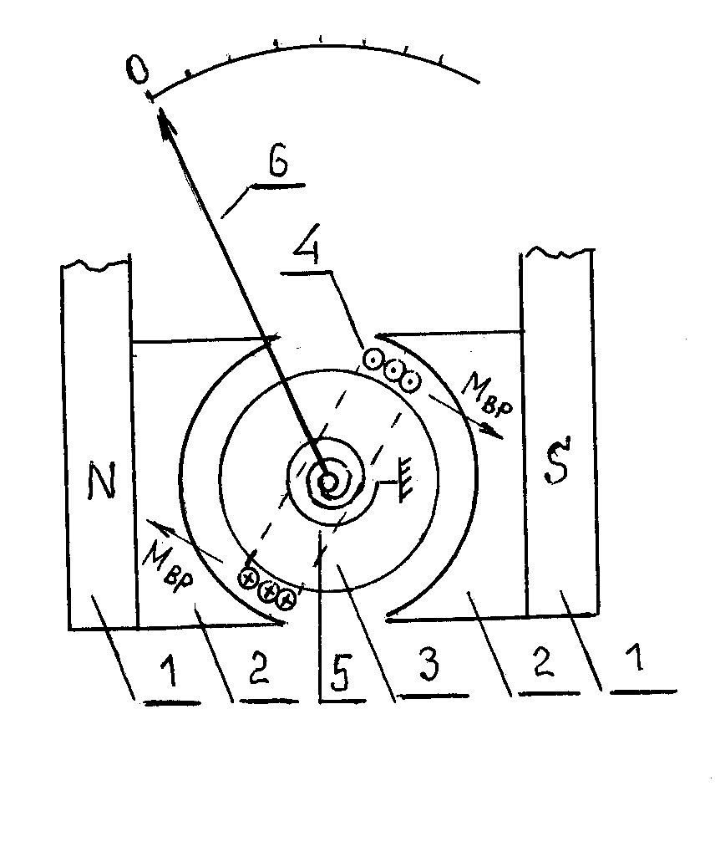

Рис. 4.2

Измерительный механизм прибора состоит из постоянного магнита 1, полюсных наконечников 2, цилиндра 3 из ферромагнитного материала, измерительной катушки 4, имеющей прямоугольную форму, двух спиральных пружин 5, установленных на полуосях катушки, и стрелки 6. Измерительная катушка свободно перемещается в воздушном зазоре между полюсными наконечниками и цилиндром, а измеряемый ток поступает в неё через спиральные пружины. Ток катушки I, взаимодействуя с магнитной индукцией B в воздушном зазоре, создает вращающий момент Mвр:

Мвр = BSWI

,где S – площадь измерительной катушки (S = ab), W – число витков катушки. Под действием вращающего момента подвижная часть измерительного механизма поворачивается вокруг оси и закручивает спиральные пружины. При этом создается противодействующий момент Мпр = W0 α.

При равенстве моментов Мвр = Мпр наступает динамическое равновесие, которое соответствует перемещению на угол α

 



, где  – чувствительность измерительного механизма по току. Уравнение 4.1 представляет собой уравнение шкалы прибора. Из уравнения 4.1 можно сделать следующие выводы: первопричиной отклонения подвижной части измерительного механизма является ток, шкала прибора равномерная, измеряется только постоянный ток (напряжение).

Достоинствами прибора является: высокая чувствительность, достигаемая уменьшением удельного противодействующего момента Wo (использования вместо спиральных пружин растяжек и подвесов), большое входное сопротивление (десятки кОм) и как следствие малая входная мощность, малое влияние внешних магнитных полей (прибор имеет сильное собственное магнитное поле), класс точности приборов 0.1; 0.2; 0.5; 1.

Магнитоэлектрические приборы используются для измерения различных электрических величин как на постоянном токе (ток, напряжение, сопротивление, сдвиг по фазе, частота сигнала и др.), так и на переменном токе (ток, напряжение). В последнем случае используются преобразователи переменного тока в постоянный, образуя группу приборов: выпрямительные, термоэлектрические и электронные.

Магнитоэлектрические приборы широко используются для измерения неэлектрических величин. В этом случае используются измерительные преобразователи, выходной сигнал которых представлен током или напряжением (ЭДС). Шкала прибора в такой системе градуируется в единицах измеряемой неэлектрической величины.

**Электромагнитные приборы.**

В приборах этой системы подвижная часть измерительного механизма отклоняется в результате взаимодействия магнитного поля катушки с протекающим по ней током и ферромагнитного сердечника (пластины). Принципиальная схема электромагнитного прибора показана на Рис. 4.3.

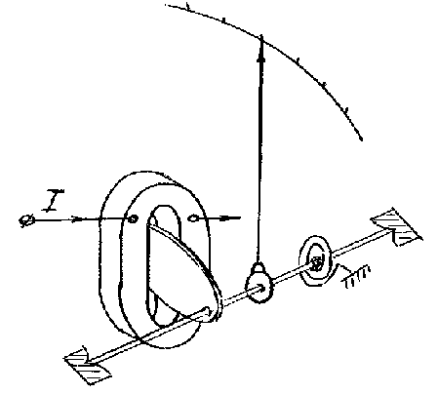

Рис.4.3

Измерительный механизм прибора состоит из плоской катушки 1 и лепестка 2 из ферромагнитного материала, эксцентрично расположенного на оси со стрелкой. Вращающий момент создается электромагнитной силой, возникающей при втягивании лепестка магнитным потоком, созданным током катушки. Подвижная часть измерительного механизма поворачивается до тех пор, пока вращающий момент не станет равным противодействующему моменту, созданным спиральной пружиной.

Вращающий момент можно определить из уравнения Лагранжа второго рода:



, где  – электромагнитная энергия катушки,

I - ток катушки,

L- индуктивность катушки.

Уравнение шкалы прибора получим из равенства Мвр = Мпр.



Из уравнения 4.2 можно сделать следующие выводы:

1. первопричиной отклонения подвижной части измерительного механизма является среднеквадратическое (действующее) значение тока,

2. шкала прибора неравномерная и определяется квадратичной зависимостью от тока и переменным значением отношения ,

3. измеряется как постоянный, ток и переменный ток.

Последний вывод следует из временных диаграмм (Рис.4.5), где изображены ток катушки i, изменяющийся по синусоидальному закону и квадрат тока i2 , представляющий кривую изменения мгновенного значения вращающего момента. Среднее значение кривой i2 – это среднее значение Мср вращающего момента Мвр, имеющего положительный знак.

t

i

t

i2

0

0

Mвр

Рисунок 4.4

**Электродинамические приборы.**

Принцип действия электродинамических приборов основан на взаимодействии магнитных потоков, созданными токами двух катушек (Рис 4.5)

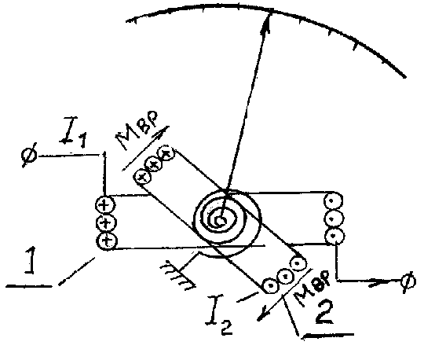

Рис.4.5

Катушка 1 неподвижна, катушка 2 подвижна и свободно вращается на оси внутри неподвижной катушки. Для подвода тока к подвижной катушке используются две спиральные пружины, которые создают противодействующий момент движению катушки. Вращающий момент определяется из уравнения 4.3, в которое входит электромагнитная энергия двух катушек,



где I1 и I2 – среднеквадратические значения токов катушек, L1 и L2 - индуктивность катушек, М1-2 - взаимная индуктивность катушек.

После дифференцирования выражения (4.3) получим:



Уравнение шкалы прибора получим из равенства моментов Мвр = Мпр.



При анализе работы прибора в условиях переменного тока необходимо учитывать закон изменения токов во времени. На Рис. 4.7 показано построение графика мгновенных значений вращающего момента при синусоидальном законе изменения токов  и , сдвинутых по фазе на угол φ.

i

0

t

t

i2

0

Mвр

Рисунок 4.6

По известной тригонометрической формуле произведение синусоидальных токов представляется в виде суммы постоянной величины, не зависящей от частоты, и переменной величины , изменяющейся с удвоенной частотой.

Мвр = - ………………………………..(4.4)

Средний за период вращающий момент Мср может быть определен по формуле



Так как среднее значение второго члена (4.4) равно нулю, то

Мвр = ,

а уравнение шкалы прибора примет вид

………………………………..(4,5)

В зависимости от способа соединения катушек электродинамический прибор может быть использован в качестве амперметра, вольтметра и ваттметра. На рис 4.7 показаны соединения катушек при использовании их в указанных выше приборах.

Ваттметр

Вольтметр

Амперметр

**\***

I

**\***

I

U

U

Rн

Rдоб

Rдоб

Рисунок 4.7

При измерении токов меньше 0,5А используется последовательное соединение катушек (схема а), а при токах больше 0,5А параллельное соединение катушек (схема б). При измерении напряжений (схема в), катушки включают последовательно. Кроме того, последовательно включается дополнительное сопротивление Rg, которое ограничивает ток катушек. В схеме измерения мощности (схема г) подвижная катушка выполняет роль вольтметра, а неподвижная – роль амперметра. Следовательно, ток подвижной катушки I = U/Rд, а ток неподвижной катушки I1 = Iн(ток нагрузки). С учетом (4.5) уравнение шкалы ваттметра



Если учесть, что - активная (резистивная) составляющая тока нагрузки, а dM/dα = K = const, то получим



, где  – чувствительность ваттметра по мощности.

Из (4.7) следует формула для измерения мощности, потребляемой нагрузкой



где Cp – постоянная или цена деления ваттметра, Вт/дел

α - показания ваттметра (дел).

Если ваттметр имеет несколько поддиапазонов по току и напряжению, то номинальный ток Iном выбирается так, чтобы ток нагрузки Iн был меньше, а номинальное напряжение Uном должно обеспечить отклонение стрелки в правой части шкалы ваттметра. Тогда можно рассчитать постоянную ваттметра по формуле



где Pном – номинальная мощность, Вт,

α ном - номинальное число делений шкалы ваттметра.

В заключении можно отметить:

* Отклонение подвижной части измерительного механизма электродинамической системы обусловлено действием токов двух катушек, одна из которых неподвижна, другая – подвижна.
* Измерительный механизм обладает перемножающим свойством двух величин (токов и напряжений).
* Низкая чувствительность в цепях переменного тока.
* Большое потребление энергии (Pвх = 1 – 5 Вт).
* Частотный диапазон до 1 КГц.
* Чувствителен к внешним магнитным полям, что вызывает необходимость экранировать измерительный механизм.
* Возможность использования как в цепях постоянного, так и в цепях переменного тока.
* Возможность использования в качестве амперметров, вольтметров, ваттметров и частотомеров.
* Класс точности 0.05; 0.1; 0.2; 0.5.

**Электростатические приборы.**

Принцип действия измерительного механизма электростатической системы основан на взаимодействии двух электрически заряженных тел, одно из которых подвижно. Конструктивно измерительный механизм представляет собой плоский конденсатор ,у которого в качестве диэлектрика используется воздушный зазор. Применяют две разновидности измерительного механизма, в которых изменение ёмкости между пластинами происходит или вследствие изменения активной площади пластин или при изменении расстояния между пластинами. На Рис. 4.8 показан механизм с изменяющейся активной площадью электродов.

Рис.4.8

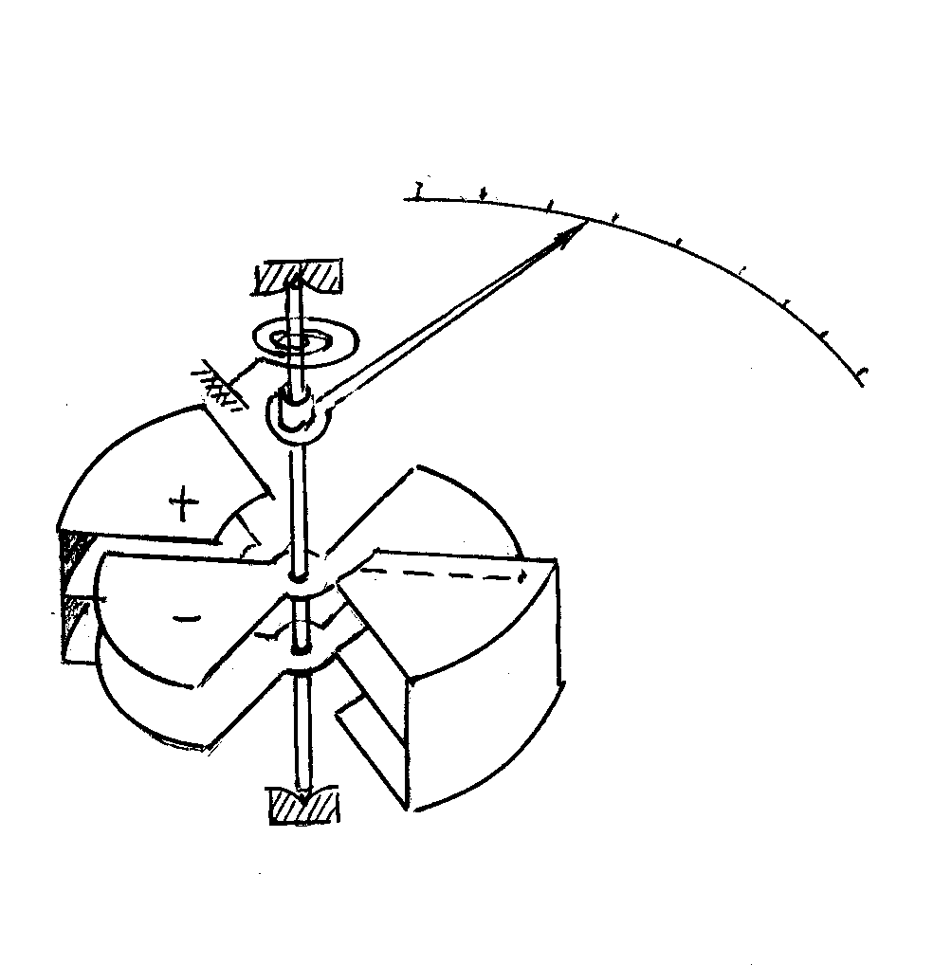

Подвижная часть электростатического измерительного механизма состоит из несколькиз секторообразных металлических пластин, укрепленных на оси со стрелкой. Подвижные пластины входят в воздушный зазор между неподвижными пластинами. Вращающий момент создается электростатическими силами, которые возникают при подведении к пластинам напряжения. Подвижная часть измерительного механизма поворачивается до тех пор, пока вращающий момент не станет равным противодействующему моменту, созданному спиральной пружиной.

Вращающий момент определяется из уравнения Лагранжа Мвр = dWэ / dα, в которое входит энергия электрического поля

……………………………….……….(4,8)

где С – емкость между пластинами измерительного механизма. С учетом (4.8) получим

……………………………………(4,9)

При переменном напряжении подвижная часть механизма будет реагировать на среднее значение вращающего момента Мср.

Выражение для уравнения шкалы прибора получим из равенства Мвр = Мпр



где U – среднеквадратическое значение напряжения.

*В заключении укажем следующие характеристики электростатического прибора:*

* Отклонение подвижной части измерительного механизма электростатической системы обусловлено действием напряжения.
* Шкала прибора нелинейная.
* Чувствительность низкая.
* Диапазон измеряемых напряжений 10 В – 300 КВ.
* Частотный диапазон до 10 МГц.
* Чувствителен к внешним электрическим полям, что вызывает необходимость экранировать измерительный механизм.
* Входная мощность на переменном токе мала, а при постоянном напряжении равна нулю.
* Класс точности 0,5; 1,0; 1,5.

# Контрольные вопросы

1. Из каких узлов состоит электромеханический измерительный прибор и как они функционируют?
2. Какой узел магнитоэлектрического прибора в основном определяет его чувственность высокую?
3. Чем определяется равномерная шкала магнитоэлектрического прибора?
4. Назовите измерительные приборы, в которых используется измерительный механизм магнитоэлектрической системы, при измерении различных величин электрической и неэлектрической природы.
5. Чем определяется возможность измерения постоянного и переменного тока прибором электродинамической системы?
6. Какие приборы выпускает промышленность на основе измерительного механизма электродинамической системы?
7. Объясните принцип действия приборов электромагнитной системы.
8. Почему приборы электромагнитной системы измеряют постоянные и переменные токи?
9. Объясните принцип действия приборов электростатической системы и укажите их основные характеристики.

Лекция 5

АНАЛОГОВЫЕ ЭЛЕКТРОННЫЕ ВОЛЬТМЕТРЫ

Назначение электронных вольтметров *(ЭВ*) – измерение постоянных и переменных напряжений.

К достоинствам электронных вольтметров следует отнести:

* измерение напряжений в широком диапазоне от микровольт до киловольт;
* широкий диапазон частот переменных напряжений от несколько десятков герц до сотен мегагерц;
* высокая чувствительность;
* большое входное сопротивление;
* малая потребляемая мощность от объекта измерения;
* хорошая перегрузочная способность.

В соответствии с ГОСТом ЭВ (приборы подгруппы В) различают по назначению:

В2 – вольтметры постоянного тока;

В3 – вольтметры переменного тока;

В4 – импульсные вольтметры;

В5 – селективные вольтметры;

В6 – фазочувствительные вольтметры;

В7 – универсальные вольтметры.

ЭВ различают по следующим признакам:

* по способу индикации: стрелочные (аналоговые) и цифровые (дискретные);
* по измеряемым параметрам: пиковые (амплитудные); средневыпленных значений; среднеквадратических (действующих значений);
* по частотному диапазону: низкочастотные, высокочастотные, сверхвысокочастотные, широкополосные;
* по схеме входа (относительно к постоянной составляющей входного сигнала) с открытым и закрытым входом;
* по классу точности 1; 1,5; 2,5; 4.

В аналоговых (стрелочных) ЭВ в качестве отсчетного устройства используются в основном измерительные механизмы магнитоэлектрической системы.

# **Электронные вольтметры постоянного тока**

ЭВ постоянного тока выполняются по структурной схеме, приведенной на рис 5.1.

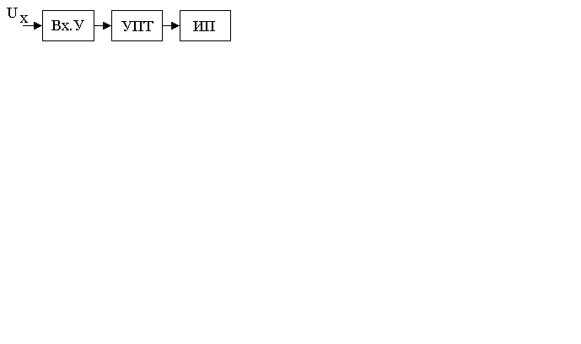

Рис 5.1.

## Основными элементами структурной схемы являются входное устройство (Вх. У) усилитель постоянного тока (УПТ) и измерительный прибор магнитоэлектрической системы (ИП).

## Входное устройство содержит резистивный высокоомный делитель напряжения и предварительный усилитель. Высокоомный делитель служит для расширения пределов измерения напряжения. Усилитель постоянного тока обеспечивает повышение чувствительности вольтметра и является усилителем мощности измеряемого напряжения до значения, необходимого для создания необходимого вращающего момента измерительного прибора. УПТ согласует высокое сопротивление делителя напряжения с малым сопротивлением измерительного механизма. К нему предъявляются требования: стабильность коэффициента усиления и малый дрейф выходного напряжения, обусловленного мультипликативной погрешностью. Это достигается применением усилителей, выполненных по мостовой схеме, и использованием отрицательной обратной связи (ООС).

**Электронный вольтметр на основе дифференциального усилителя.**

Вольтметр основан на использовании мостовой симметричной схемы, образованной сопротивлениями R1 и R2 и транзисторами Тр1 и Тр2 (рис.5.2). Схема имеет два входа, к которым подводятся напряжения Uвх1 и Uвх2. Выходное напряжение усилителя Uвых снимается с коллекторов транзисторов в точках c-d.

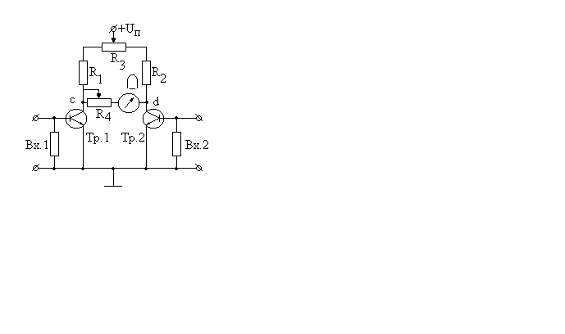

Рис. 5.2.

Уравнение преобразования дифференциального усилителя, определяющего зависимость выходного сигнала от разности входных сигналов при питании усилителя от источника постоянного напряжения, определяется выражением

*Uвых = k (Uвх2-Uвх1),* (5.1)

В мостовой балансной схеме вход2 закорачивается на землю (Uвх2=0) и уравнение (5.1) принимает вид

*Uвых = k Uвх1 = (R1 / rэ)Uвх1,*

где k- коэффициент усиления (k=R1 / rэ ) ,

rэ - собственное внутреннее сопротивление эмиттера транзистора Тр1.

Так, например, при токе эмиттера транзистора Iэ= 1мА, сопротивлении Rэ= 25 Ом,

R1= 104 Ом коэффициент усиления k=400.

Применяемые в схеме транзисторы выполнены на одном кристалле, что создает для них одинаковый тепловой режим.

Установка прибора на нуль выполняется с помощью потенциометра R3 при закороченном входе 1, а калибровка – с помощью потенциометра R4 и образового напряжения, подключенного ко входу 1 (на схеме не показано).

Мостовая схема позволяет снизить требования к стабильности питающего напряжения, т.к. при его изменении сопротивления плеч моста изменяются одинаково и режим работы не нарушается.

**Электронный вольтметр на основе автокомпенсатора постоянного тока.**

Принцип действия электронного вольтметра (Рис.5.3) основан на автоматическом уравновешивании измеряемого напряжении Ux с компенсационным напряжении Uk. В результате на входе усилителя постоянного тока оказывается приложено напряжение  ΔU (напряжение недокомпенсации)

*ΔU = Ux – Uk ≠ 0*

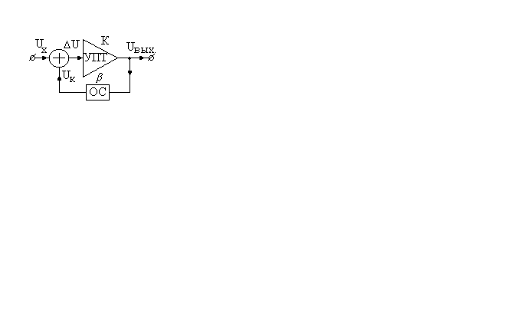Рис.5.3.

### Из рис.5.3 следует:

*ΔU = Ux – Uk; Uвых = k ΔU; Uk = βUвых*

где k - коэффициент усиления основного усилителя,

β - коэффициент передачи цепи обратной связи (β<1).

### Уравнение преобразования автокомпенсатора принимает следующий вид

*Uвых = S Ux =  Ux = Ux* (5.2)

где S – коэффициент передачи автокомпенсатора.

Из уравнения (5.2) следует:

* изменение коэффициента k не оказывает существенного влияния на работу автокомпенсатора
* основное влияние на работу автокомпенсатора оказывает коэффициент обратной связи β.

Можно показать, что введение обратной связи в измерительный усилитель приводит к улучшению его метрологических показателей:

* уменьшению погрешности измерения от изменения коэффициента k в (1+βk) раз;
* увеличение входного сопротивления измерительного усилителя в (1+βk) раз.

Пример: Определить изменение коэффициента передачи ΔS и его относительную погрешность δ при изменении коэффициента k с величины k1=106 до k2=105 при β=0,1.

1. Значении коэффициента передачи



;



2. Абсолютная погрешность коэффициента передачи



3. Относительная погрешность коэффициента передачи



4. Относительная погрешность коэффициента k

.



На рис.5.4 показана принципиальная схема вольтметра на основе автокомпенсатора постоянного тока.

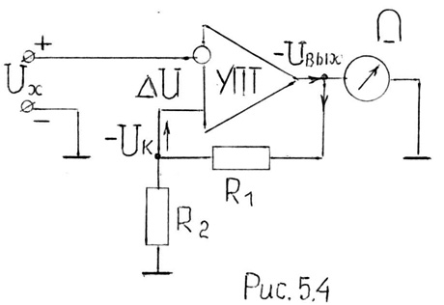

По такой схеме выполнены вольтметры следующих типов: В2-11, В2-15, В2-21.

Основные технические характеристики вольтметров:

— диапазон измеряемых напряжений – от 0,1 мкВ до 1В.

— входное сопротивление – 108 Ом.

— класс точности 1-1,5.

**Электронные вольтметры переменного тока**

Электронные вольтметры выполняются по двум структурным схемам (рис. 5.5).

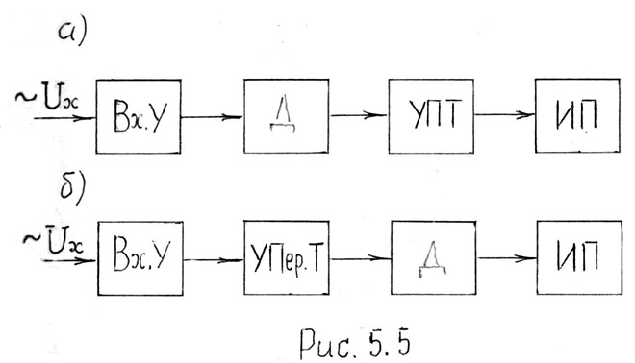

Схема рис.5.5, а состоит из входного устройства (Вх. У), усилителя переменного тока, выпрямителя и измерительного прибора магнитоэлектрической системы. Схема характеризуется высокой чувствительностью, достигаемой непосредственным усилением измеряемого напряжения в сравнительно узком диапазоне частот до 10 МГц. Схема рис.5.5, б состоит из входного устройства (Вх. У), выпрямителя, усилителя постоянного тока и измерительного прибора магнитоэлектрической системы.

Схема характеризуется широким частотным диапазоном до 1000 МГц, определяемого высокими частотными свойствами диода, но низкой чувствительностью, определяемой зоной с слабо выраженными выпрямительными свойствами диода в начале вольт-амперной характеристики.

В зависимости от измеряемого параметра электронные вольтметры переменного тока подразделяются на: пиковые (амплитудные), средневыпрямленные и среднеквадратичные (действующих значений).

**Вольтметры пиковых (амплитудных) значений**

Основным узлом схемы вольтметра является преобразователь, на выходе которого формируется пиковое (амплитудное) значение напряжения, подаваемое на вход преобразователя. Информация о величине пикового напряжения хранится на конденсаторе, который за время одного периода измеряемого напряжения заряжается до амплитудного значения. Таким образом, преобразователь пиковых значений преобразует переменный ток в постоянный и обладает широким частотным диапазоном.

На рис.5.6 приведена схема пикового преобразователя. Схема состоит из диода Д, конденсатора С, разрядного сопротивления Rр, усилителя постоянного тока (УПТ) и измерительного прибора магнитоэлектрической системы (ИП).

Рассмотрим работы работу вольтметра при измерении синусоидального напряжения.

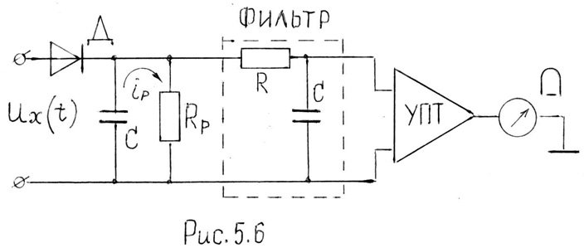

В положительные полупериоды измеряемого напряжения Ux(t) конденсатор С через диода Д заряжается до напряжения Uc = Um (рис.5.7) с постоянный времени заряда



где RВН – внутреннее сопротивление источника питания,

RД – сопротивление диода в открытом состоянии.

Если параметры схемы выбраны так, что Rр>>(RВН + RД), то .



При уменьшении напряжения на входе схемы произойдёт запирание диода и последует разряд конденсатора через сопротивление Rр. Постоянная времени разряда τР конденсатора выбирается достаточно большой по сравнению с периодом Т измеряемого напряжения τр = RC >> Т.

На рис.5.7 показан ток заряда конденсатора, который протекает в промежутке времени от t1 до t2, когда входное напряжение Ux(t) превышает напряжение на конденсаторе UC.

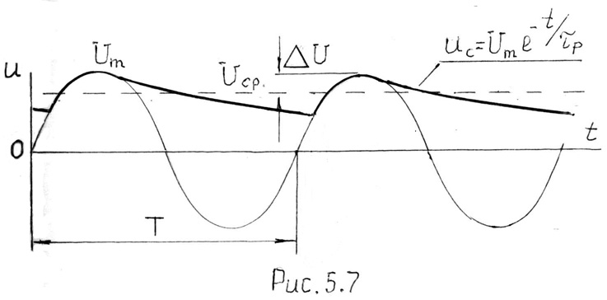

Среднее напряжение на конденсаторе



оказывается близким к амплитудному значению Um измеряемого синусоидального напряжения. Отношение этих напряжений называется коэффициентом преобразования



а разность этих напряжений представляет собой абсолютную погрешность измерения амплитудного значения напряжения



Погрешность измерения ΔUA можно определить из соотношения



откуда находим

(5.3)



Если известна допустимая погрешность измерения ΔUдоп, определяемая его классом точности, то из (5.3) можно получить выражение для минимальной частоты входного напряжения

(5.4)



Выражение (5.4) справедливо для любой формы напряжения.

При импульсном напряжении прямоугольной формы |————|, напряжение на конденсаторе будет близко к Um при выполнении условий: τз < tи и τр >> T, где tи – длительность импульса.

Если эти условия не выполняются, то среднее значение напряжения Uср на конденсаторе будет отличаться от Um.

**Вольтметры средневыпрямленных значений.**

Вольтметры этого типа строятся как с однополупериодным, так и с двухполупериодным выпрямлением. На рис. 5.8,а приведена структурная схема вольтметра с однополупериодным выпрямлением, а на рис. 5.8,б временные диаграммы напряжений на входе и выходе диода. С помощью диода  синусоидальное входное напряжение преобразуется в постоянное пульсирующее напряжение в виде положительных полуволн синусоидальной формы. Фильтр  устраняет пульсацию напряжения и после его усиления напряжение поступает на измерительный прибор магнитоэлектрической системы.

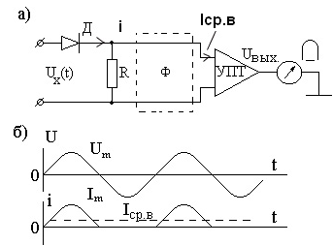

Рис. 5.8.

Таким образом, диодный преобразователь преобразует переменное напряжение в постоянный ток, пропорциональный средневыпрямленному напряжению.

При однополупериодном выпрямлении синусоидального напряжения средне выпрямленное значение напряжения будет

**

при двухполупериодном выпрямлении –

.

Для того, чтобы диодный преобразователь начал работать на линейном участке вольтамперной характеристики необходимо подать на его вход напряжение более . Таким образом, нижний диапазон измеряемых напряжений составляет величину, близкую к .

Для обеспечения высокой чувствительности вольтметра необходимо использовать структурную схему, в которой измеряемое переменное напряжение вначале усиливается, а затем с помощью диода преобразовывается в постоянное напряжение.

На рис. 5.9 приведена принципиальная схема вольтметра средневыпрямленных значений с двухполупериодным выпрямлением и отрицательной обратной связью.

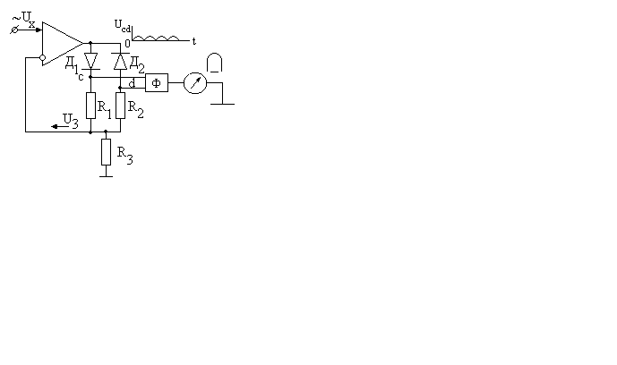Рис. 5.9.

Положительная полуволна тока усилителя проходит через диод  и резистор , а отрицательная полуволна – через диод  и резистор . Выходное напряжение , будем иметь форму в виде положительных синусоидальных полуволн, средневыпрямленное значение которого имеет значение

.

Отрицательная обратная связь в схеме, осуществляется подачей напряжения  на инвертирующий вход усилителя.

Введение ООС в схему вольтметра повышает стабильность работы усилителя, уменьшает нелинейность выходной характеристики и улучшает его частотную характеристику. Вольтметры градируются также как и выпрямительные приборы при синусоидальной форме напряжения в действующих значениях. Если форма измеряемого напряжения отличается от синусоидальной, необходимо результаты измерений  пересчитать по формуле

,

где  - действующее значение несинусоидального измеряемого напряжения,

 - коэффициент формы измеряемого напряжения,

 - коэффициент формы синусоидального напряжения.

По схеме рис. 5.9 построены электронные вольтметры типа В3-38 и В3-41. Диапазон измеряемых напряжений составляет от 0,1мкВ до 300В. Класс точности 2,5 - 4.

В таблице приведены значения коэффициентов амплитуды  и коэффициентов формы  для наиболее употребляемых сигналов.

Таблица.

|  |  |  |  |  |
| --- | --- | --- | --- | --- |
| Форма  сигнала | параметры сигнала | | | |
| Средневыпрямленное  значение | Среднеквадратичное  значение | Коэффициент  амплитуды | Коэффициент  формы |
|  |  |  |  |
|  |  |  |  |  |
|  |  |  | 1 | 1 |
|  |  |  |  |  |

**Вольтметры среднеквадратических значений.**

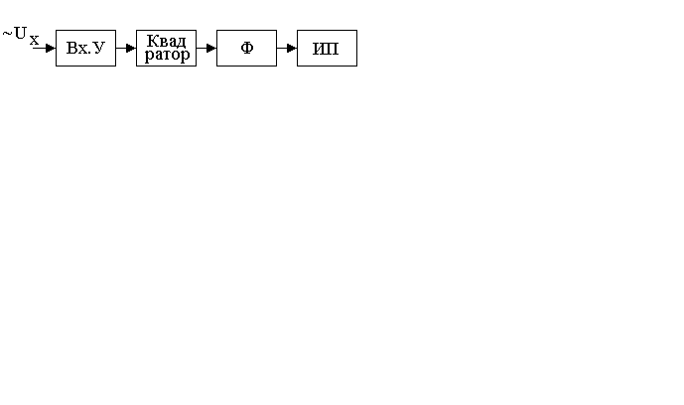Вольтметры среднеквадратического значения строятся по структурной схеме, приведенной на рис.5.10. Основным узлом прибора является квадратор, который преобразует переменное напряжение в постоянной ток, пропорциональный среднеквадратичному значению напряжения.

Рис. 5.10.

Таким образом, квадратор должен иметь квадратичную вольтамперную характеристику, при которой ток пропорционален квадрату среднеквадратического значения измеряемого напряжения Ux

*i = kUx2(t)*

При *Ux(t) = Um Sinwt* получим

*i = kUm2 Sin2 wt = k Um2 [(1-2 wt)]*

Учитывая, что измерительный прибор магнитоэлектрической системы обладает интегрирующими свойствами, он будет реагировать на среднее значение напряжения.

*i = I = kUm2 = k(U)2 = kU2 . . . . . (5.5)*

Выражение 5.5 справедливо для любой формы измеряемого напряжения.

В качестве квадратического преобразователя используются полупроводниковые диоды, диодные цепочки и термопреобразователи.

Полупроводниковый диод как квадратичный преобразователь не нашел широкого применения, т.к рабочий участок его вольтамперной характеристики составляет 0,4 – 0,8В. Кроме того, диод нестабилен в работе и характеризуется низкой взаимозаменяемостью.

Диодные цепочки формируют квадратичную характеристику за счет сложения начальных участков вольтамперных характеристик нескольких диодов. Схема вольтметра на основе диодной цепочки показана на рис.5.11.

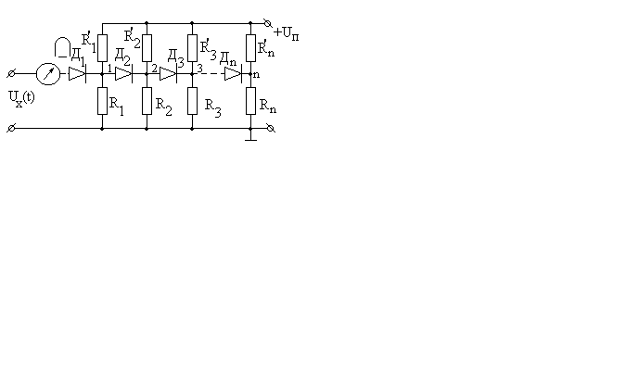Рис.5.11.

Схема вольтметра состоит из измерительного прибора магнитоэлектрической системы и включенного последовательно квадратичного преобразователя. Конденсатор С, шунтирующий измерительный прибор, выполняет функции фильтра, сглаживая пульсации тока. Соотношение сопротивлений делителей напряжений квадратичного преобразователя подобраны так, чтобы напряжения делителей находились в соотношении U1<U2<U3……<Un. Режим работы схемы соответствует однополупериодному выпрямлению.

В исходном состоянии все диоды схемы закрыты.

При подключении схемы к источнику напряжения Ux(t) ток начнет протекать когда откроется диод Д1. Это произойдет при равенстве напряжений Ux  и U1 – напряжения первого делителя напряжения

*U1 = +Un*

Дальнейшее увеличение напряжения Ux(t) приведет к поочередному подключению остальных делителей напряжения, при этом крутизна вольтамперной характеристики квадратичного преобразователя будет увеличиваться. Таким образом, получается кусочно – линейная аппроксимация квадратичной вольт-амперной характеристики квадратора (рис.5.12).

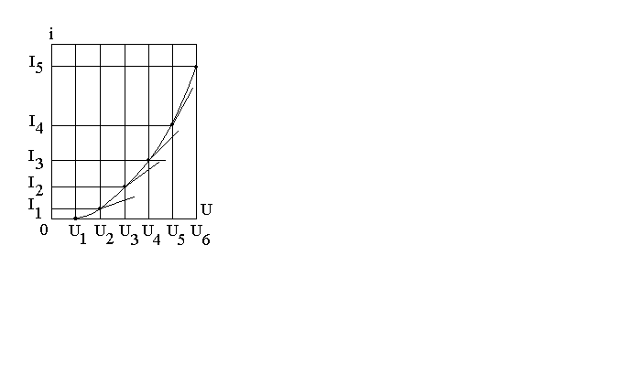

# Рис.5.12.

Увеличивая число диодных цепочек можно получить вольт-амперную характеристику близкую к гладкой кривой характеристики.

Погрешность преобразования схемы такого типа определяется в основном нестабильностью характеристик диодов и сопротивлений резисторов и составляет 2,5 – 5%. Частотный диапазон составляет 30Гц-1МГц.

Термопреобразователь (ТП) состоит из подогревателя (П) , нагрев которого вызывается действием измеряемого Ix тока, и термочувствительного элемента, который изменяет свои выходные параметры пропорционально степени нагрева подогревателя. В качестве термочувствительных элементов используются термопары и терморезисторы.

На рис.5.13 показано устройство термопреобразователя на основе использования термопары Т. Элементы термопреобразователя помещены в стеклянную колбу наполненную инертными газом.

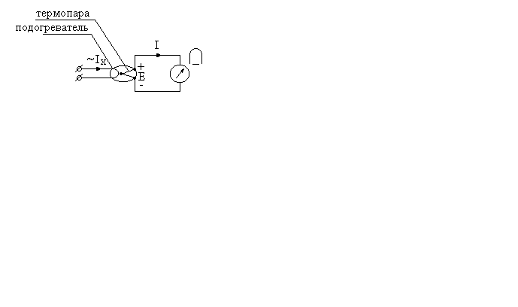Рис.5.13.

Процесс преобразования измеряемого тока Ix, подводимого к подогревателю, можно представить следующей последующей цепью преобразований:

*Ix Δθ EТП Iвых *

где Ix = Iвх  - измеряемый ток,

P = Ix2 Rп – мощность, выделяемая сопротивлением Rп , в подогревателе.

Δ θ - приращение температуры подогревателя, вызванное действием тока Ix,

EТП  - ЭДС термопары, пропорциональная величине Δ θ,

Iвых = Iип = EТП/R– ток измерительного прибора магнитоэлектрической системы.

α - отклонение стрелки измерительного прибора.

Таким образом, принцип действия термопреобразователя основан на квадратичной зависимости Iвых = F (Ix2) или Iвых = F (Ux2)

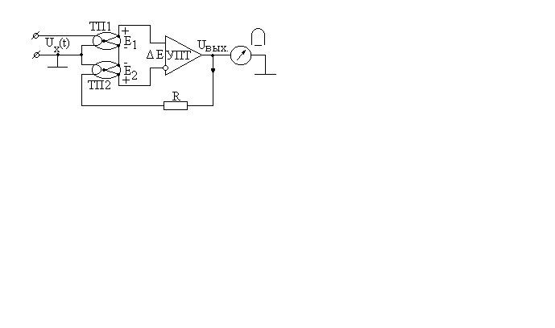Структурная схема вольтметра с термопреобразователем на основе термопары и обратной связью показана на рис.5.14

## Рис.5.14.

В цепь обратной связи УПТ включен ТП2, через подогреватель которого проходит ток Iвых, определяемый напряжением Uвых. Выходной величиной ТП2 является термо ЭДС Е2. Термо ЭДС Е1 и Е2 включены встречно и на вход УПТ поступает напряжение Δ Е.

Погрешность вольтметра определяется нестабильностью характеристик термопреобразователей и малой их чувствительностью при малых значениях входного напряжения и составляет 1,5 – 4%. Частотный диапазон вольтметра составляет от 20Гц до 10МГц.

**Контрольные вопросы:**

1. Укажите достоинства аналоговых электронных вольтметров (ЭВ).
2. Укажите типы ЭВ.
3. По каким структурным схемам выполняются ЭВ постоянного и переменного тока.
4. Укажите достоинства ЭВ постоянного тока, выполненного на основе дифференциального усилителя.
5. Укажите достоинства ЭВ постоянного тока, выполненного на основе автокомпенсатора постоянного тока.
6. Поясните принцип действия ЭВ средневыпрямленных значений.
7. Почему необходимо производить перерасчёт показаний ЭВ средневыпрямленных значений при измерении напряжений несинусоидальной формы и как произвести перерасчёт?
8. По какой структурной схеме выполняются ЭВ среднеквадратичных значений?
9. Какие устройства используются в качестве квадратов в ЭВ среднеквадратичных значений?
10. Объясните принцип действия ЭВ среднеквадратичных значений с термопреобразователем.
11. Объясните принцип действия ЭВ средневыпрямленных значений с двухполупериодным выпрямлением и отрицательной обратной связью.
12. Объясните принцип действия ЭВ пиковых значений.

**Лекция 6.**

**ЭЛЕКТРОННО-ЛУЧЕВОЙ ОСЦИЛЛОГРАФ.**

Определение: электронно-лучевой осциллограф (ЭО) – средство измерения, предназначенное для визуального наблюдение электрических сигналов и измерение их параметров с помощью электронно-лучевой трубки (ЭЛТ).

Достоинства ЭО:

* высокая чувствительность, что дает возможность исследовать малые напряжения (мкВ),
* большое входное сопротивление Rвх=106 Ом, что дает возможность исследовать сигналы малой мощности,
* малая входная емкость Cвх=30-50 пФ,
* универсальность.

Разновидности ЭО:

* однолучевые,
* двухлучевые и двухканальные,
* многолучевые (до 5 каналов),
* скоростные,
* запоминающие,
* цифровые.

Классификация по ГОСТу (приборы группы С для наблюдения, измерения и исследования формы сигналов и спектра):

C1 - универсальные,

С7 – стробоскопические и скоростные,

С8 – запоминающие,

С9 – цифровые (с матричной индикацией).

**Обобщенная функциональная схема электронного осциллографа**.

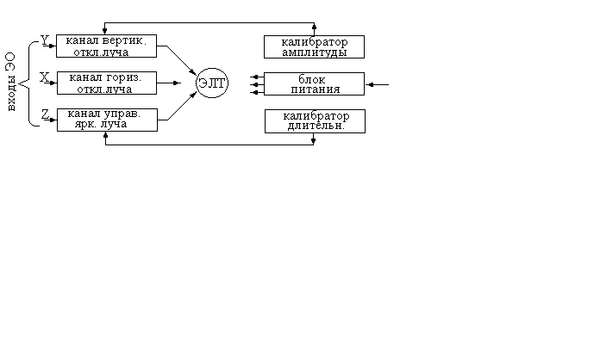

Рис.6.1.

Схема представлена на рис.6.1. из которой следует, что электронный осциллограф имеет три входа Y, X и Z и состоит из основных узлов:

* канала вертикального отклонения луча – канал Y,
* канала горизонтального отклонения луча – канал X,
* канала управления яркостью луча – канал Z,
* калибратора амплитуды,
* калибратора длительности,
* блока питания,
* электронно-лучевой трубки (ЭЛТ).

Электронно-лучевая трубка - главный элемент ЭО, определяющий его основные характеристики. В электронных осциллографах используются в основном ЭЛТ с электростатическим управлением луча.

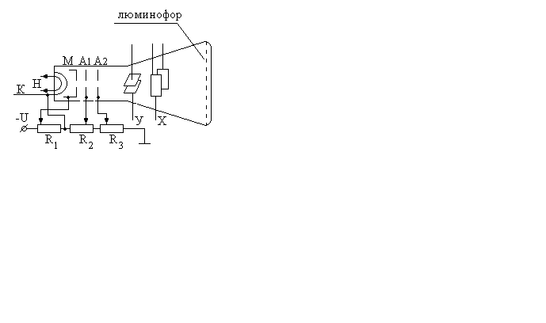Рис. 6.2.

ЭЛТ представляет собой стеклянный баллон с высоким вакуумом (Рис.6.2), внутри которого находятся:

* устройство, являющееся источником свободных электронов,
* система, формирующая узкий электронный пучок,
* система, отклонения электронного пучка в координатах Y и X,
* люминестентный экран.

Источником, свободных электронов трубки является катод K, покрытый металлическим барием, при нагревании которого выделяются электроны. Нагрев катода осуществляет подогреватель Н, выполненный в виде спирали из вольфрамовой проволоки. Напряжение питания подогревателя 6,3 В.

Формирование узкого электронного пучка осуществляется с помощью анодов A1 и A2 , высокий положительный потенциал которых ускоряет поток электронов.

Сформированный электронный луч двигаясь вдоль оси трубки попадает в электростатический поле, созданное пластинами Y и X, и достигает люминестирущего экрана.

Пара пластин Y отклоняют луч в вертикальном направлении, а пара пластин X – в горизонтальном направлении. Отклонения луча пропорционально напряжению, приложенного к пластинам. Электронный луч попадая на внутреннюю поверхность экрана трубки покрытую люминофором вызывает его свечение.

Управление яркостью луча осуществляется с помощью управляющего электрода (модулятора М) представляющего собой диск с малым отверстием, расположенным между катодом и анодом А1. Регулируя разность потенциалов между катодом и модулятором можно изменять количество электронов, проходящих через отверстия модулятора и поступающих к аноду А1. При большом отрицательном (относительно катода) потенциале модулятора электронный пучок можно полностью запереть и яркость свечения трубки люминофора трубки погасить.

На управляющий электрод М можно подавать внешнее переменное напряжение, которое будет изменять яркость луча и модулировать его во временных координатах.

Управление электронным пучком осуществляется с помощью делителя напряжения, состоящего из последовательно включенных потенциометров R1, R2 и R3, ручки которых выведены на лицевую панель осциллографа (кроме R3).

Потенциометр R1 регулирует «яркость» луча; потенциометр R2 – «фокус», потенциометр R3 – «астигматизм».

**Канал вертикального отклонения.**

Назначение канала – передача исследуемого сигнала с входа Y на пластины Y без искажений.

На рис.6.3 представлена блок-схема канала, состоящая из:

* входного устройства (Вх. Y),
* предварительного усилителя (Y1),
* линии задержки (Л3),
* оконечного усилителя (Y2),
* пластин вертикального отклонения Y.

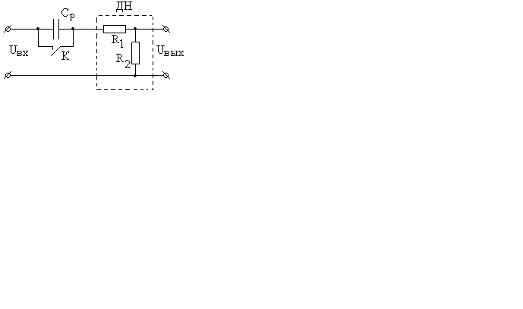Входное устройство имеет делитель напряжения ДН, обеспечивающий расширение пределов измерения напряжения со ступенчато-изменяющим коэффициентом деления (1:1; 1:10; 1:100….) и разделительную емкость Ср, обеспечивающую два режима работы ЭО с открытым и закрытым входом Y.

Рис. 6.4.

На рис.6.4 показана принципиальная схема входного устройства.

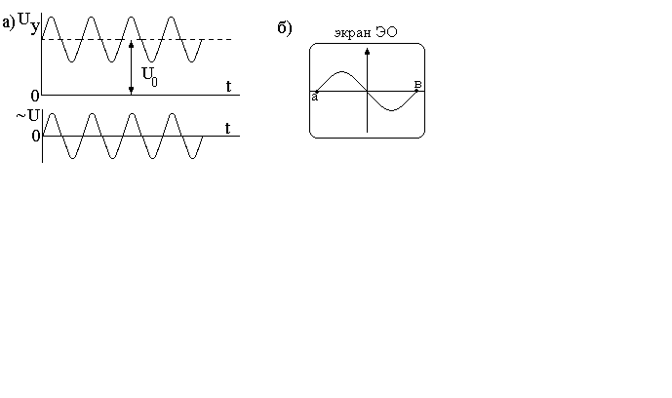Понятия «открытый» и «закрытый» входы относятся к постоянной составляющей исследуемого сигнала U0, которая может быть задержана конденсатором Ср (вход Y «закрыт») при этом на вход ДН поступит только переменная составляющая сигнала U~ , или постоянная составляющая свободно пройдет по каналу (вход «открыт»). Эти режимы определяются положением ключа К. При разомкнутом ключе вход «закрыт», при замкнутом вход «открыт».

Рис.6.5.

На рис.6.5.а показано напряжение, содержащее постоянную U0 и переменную U~ составляющие, а на рис. 6.5.б – изображение на экране ЭО переменной составляющей при закрытом входе.

Предварительный усилитель (коэффициент усиления К<10) осуществляет согласование параметров ДН и линии задержки и преобразует сигнал из несимметричного в симметричный.

Линия задержки задерживает исследуемый сигнал на время примерно 0,1 мкс, что исключает возможность искажения его переднего фронта.

Оконечный усилитель обеспечивает усиление исследуемого сигнала до значения достаточного для отклонения луча в пределах экрана трубки по вертикали.

Канал вертикального отклонения определяет следующие основные технические характеристики ЭО:

* полоса пропускания канала (определяется по амплитудно-частотной характеристики (МГц)) или время нарастания переходной характеристики, Нс.
* погрешность измерения амплитуды в %
* входное сопротивление и входная ёмкость

**Канал горизонтального отклонения.**

Назначение канала: создание напряжения, вызывающего горизонтальное перемещение луча, пропорциональное времени, и синхронизация работы Y и X

каналов.

Канал может использоваться в двух режимах:

* воспроизведение на экране ЭЛТ неподвижного изображения исследуемого сигнала,
* получение на экране ЭЛТ неподвижного изображения исследуемого сигнала,
* 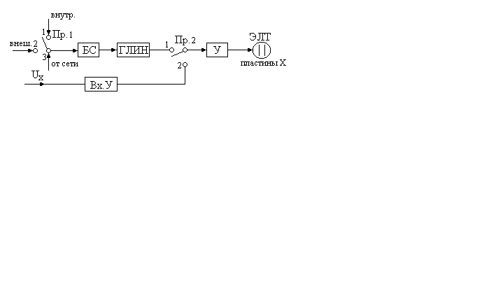получение на экране ЭЛТ фигуры Лиссажу.

Рис.6.6

На рис.6.6 представлена блок-схема канала, состоящая из:

1. входного устройства,
2. блока синхронизации (БС),
3. генератора линейно - изменяющего напряжения (ГЛИН),
4. оконечного усилителя (ОУ),
5. пластин горизонтального отклонения Х.

Исследуемое напряжение, поступающее на пластины Y, представляется на экране трубки развертывающим во времени. Для воспроизведения его без искажений необходимо на пластины Х подвести напряжение, под действием которого луч перемещался бы по оси х с постоянной скоростью. Таким напряжением является линейно - возрастающее напряжение, вырабатываемое ГЛИНом называемое «напряжением развертки».

Пример: Определить изменение коэффициента передачи ∆S и его относительную погрешность δ при изменении коэффициента k c величины k1=10до k2=10, при β=0,1.

1. Значения коэффициентов передачи 

S1==9,9999 S2==9,999 ∆S=S1-S2=0,0009

2. Абсолютная погрешность коэффициента передачи

∆S=S1-S2=0,0009

3. Относительная погрешность коэффициента передачи

δs= 100%=0,009%

1. Относительная погрешность коэффициента k

δk=100%=10%

На рис. 5.4 показана принципиальная схема вольтметра на основе автокомпенсатора постоянного тока.

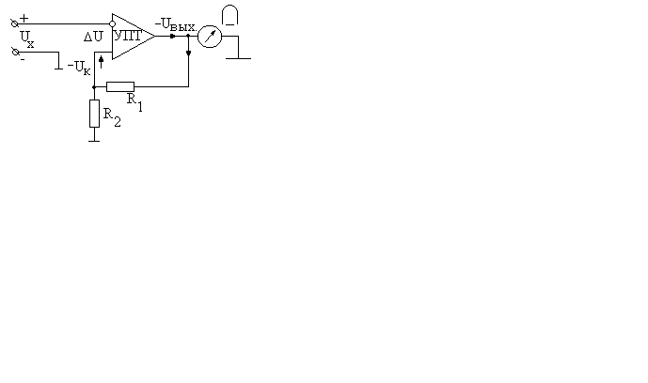

Рис. 5.4.

По такой схеме выполнены вольтметры следующих типов: В2-11, В2-15, В2-21.

Основные технические характеристики вольтметров:

- диапазон измеряемых напряжений – от 0,1мкВ до 1В;

- входное сопротивление – 10Ом;

* класс точности 1-1,5.

Электронные вольтметры переменного тока.

Электронные вольтметры выполняются по двум структурным схемам (рис. 5.5).

Схема рис. 5.5 а состоит из входного устройства (Вх. у), усилителя переменного тока, выпрямителя и измерительного прибора магнитоэлектрической системы. Схема характеризуется высокой чувствительностью, двигаемая непосредственным усилением измеряемого напряжения, в сравнительно узком диапазоне частот (до 10 МГц). Схема рис. 5.5б состоит из выпрямителя, усилителя постоянного тока и измерительного прибора магнитоэлектрической системы.

Схема характеризуется широким частотным диапазоном до 1000МГц, определяемого высокими частотными свойствами диода, но низкой чувствительностью, определяемой зоной с слабо выраженными выпрямительными свойствами диода в начале вольтамперной характеристики.

В зависимости от измеряемого параметра электронные вольтметры переменного тока подразделяются на: пиковые (амплитудные), средневыпрямительные и среднеквадратичные (действующих значений).

# Вольтметры пиковых (амплитудных) значений

Основным узлом схемы вольтметра является преобразователь, на выходе которого формируются пиковые (амплитудные) значения напряжения, подаваемого на вход преобразователя. Информация о величине пикового напряжения хранится на конденсаторе, который за время одного периода измеряемого напряжения заряжается до амплитудного значения. Таким образом, преобразователь пиковых значений преобразует переменный ток в постоянный ток и обладает широким частотным диапазоном.

На рисунке 5.6 приведена схема пикового преобразователя. Схема состоит из диода Д, конденсатора С, разрядного сопротивления Rр, усилителя постоянного тока (УПТ) и измерительного прибора магнитоэлектрической системы (ИП).

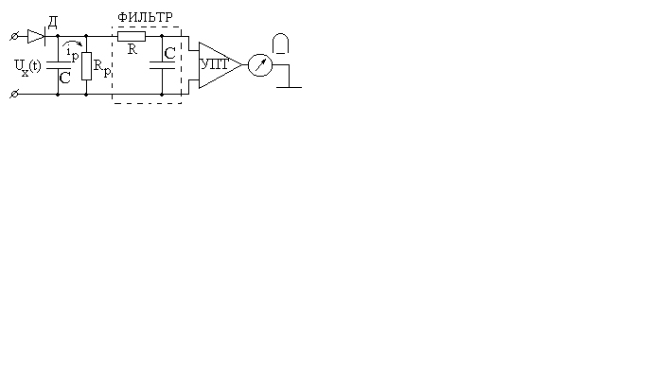Рассмотрим работу вольтметра при измерении синусоидального напряжения.

Рис. 5.6

В положительные полупериоды измеряемого напряжения Ux(t) конденсатор С через диод Д заряжается до напряжения Uc=Um (рис. 5.7) c постоянной времени заряда

,

где Rвн – внутреннее сопротивление источника питания, Rд – сопротивление диода в открытом состоянии.

Если параметры схемы выбраны так, что Rp>>(Rвн + Rд), то .

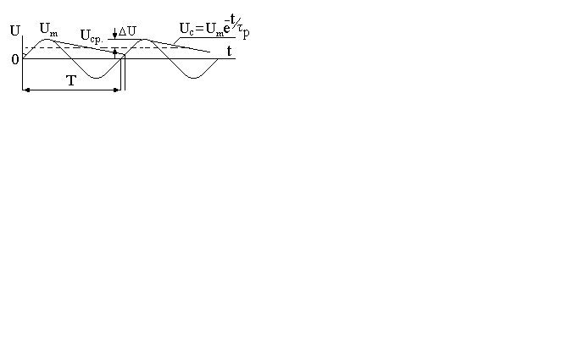При уменьшение напряжения на входе схемы произойдет запирание диода и последует разряд конденсатора через сопротивление Rp. Постоянная времени разряда  конденсатора выбирается достаточно большой по сравнению с периодом Т измеряемого напряжения  на рис. 5.7 показан ток заряда конденсатора, который протекает в промежутке времени от t1 до t2, когда входное напряжение Ux(t) превышает напряжение на конденсаторе Uc.

Рис. 5.7.

Среднее значение напряжения на конденсаторе



оказывается близким к амплитудному значению Um измеряемого синусоидального напряжения. Отношение этих напряжений называется коэффициентом преобразования

,

а разность этих напряжений представляет собой абсолютную погрешность измерения амплитудного значения напряжения

U= Um – Ucp.

Погрешность измерения UА можно определить из соотношения

,

откуда находим

. (5.3)

Если известна допустимая погрешность измерения Uдоп, определяемая его классом точности, то из (5.3) можно получить выражение для минимальной частоты входного напряжения

 (5.4)

Выражение (5.4) справедливо для любой формы напряжения.

При импульсном напряжение прямоугольной формы, напряжение на конденсаторе будет близко к Um при выполнение условий:  и , где tu – длительность импульса.

Если эти условия не выполняются, то среднее значение напряжения Ucp на конденсаторе будет отличаться от Um.

Для получения неподвижного изображения исследуемого сигнала на экране трубки необходимо совместить во времени момент исследуемого сигнала через ноль и начало движения луча по оси Х с крайнего левого положения на экране трубки. Синхронизация работы двух каналов достигается с помощью блока синхронизации, который срабатывает в момент прохождения исследуемого сигнала через ноль, формируя импульс управления (ИУ) запускающий ГЛИН.

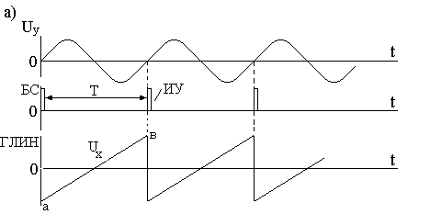

Рис. 6.7а

На рис. 6.7а показано синусоидальное напряжение Uy, поступающее на пластины y трубки, импульс управления, формируемый БС, и линейно-возрастающее напряжение Ux, вырабатываемое Глинном и поступающее на пластины Х трубки.

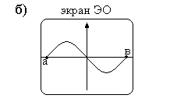

Рис. 6.7б

На рис. 6.7б показано изображение исследуемого напряжения на экране трубки.

Оконечный усилитель предназначен для усиления напряжения развертки или внешнего сигнала, поступающего на вход Х, до значений, достаточных для отключения луча в пределах экрана трубки по горизонтали.

Переключатель Пр.1 позволяет использовать три вида синхронизации сигналов, соответствующих трем положениям переключателя:

1. внутренняя синхронизация, осуществляемая исследуемым сигналом,
2. внешняя синхронизация, осуществляемая импульсом, который специально формируется исследуемой схемой,
3. синхронизация от сети напряжением 220В 50Гц поступающим на блок питания ЭО.

Переключатель Пр.2 обеспечивает два режима работы канала Х:

* исследование сигналов, поступающих на вход Y (положение 1),
* получение фигуры Лиссажу и получение круговой развертки (положение 2).

Канал горизонтального отклонения определяет следующие основные технические характеристики ЭО:

* + полоса пропускания усилителя горизонтального отклонения, Гц,
  + диапазон калибровочных длительностей развертки, мкс/дел,
  + погрешность измерения временных интервалов, %.

Канал управления яркостью.

Назначение канала: передача со входа Z на управляющий электрод ЭЛТ сигналов, модулирующих яркость свечения луча.

Блок-схема канала представлена на рис.6.8, состоящая из:

* входного устройства,
* усилителя,
* переключателя.

Калибраторы амплитуды и длительности предназначены для измерения параметров исследуемых сигналов.

Типы разверток. Различают следующие типы разверток:

* линейная непрерывная,
* линейная ждущая,
* круговая,
* спиральная.

Линейная непрерывная развертка (рис.6.7а). Характеризуется непрерывно повторяющимся или периодическим перемещением луча трубки по горизонтали пропорционально времени под действием линейно-изменяющего напряжения, вырабатываемого ГЛИНном. Это перемещение из точки а в точку б , называемого прямым ходом луча, проходит в течении времени tпр. перемещение луча из точки б в точку а, называемое обратным ходом луча, происходит за время tобр. учитывая, что tпр>>tобр, можно считать. Что период исследуемого сигнала Тytпр. В современных ЭО на ЭЛТ обратный ход луча не наблюдается, так как на время tобр луч гасится по каналу Z.

Линейная ждущая развертка. Непрерывная линейная развертка не позволяет исследовать непериодические и однократные импульсы. Малоэффективно также исследование периодических сигналов с большой скважностью. Так, например, при скважности сигнала Q =, где Т-период и -длительность сигнала) и ширине экрана 100 мм длительность сигнала на экране составляет 1 мм.

С помощью линейной ждущей развертки можно растянуть интервал времени  на всю ширину экрана трубки. Для этого необходимо чтобы время действия развертывающего напряжения Тх было равно длительности импульса  (Тх =), а ГЛИН находился бы в ждущем режиме и запускался в момент прихода переднего фронта исследуемого сигнала.

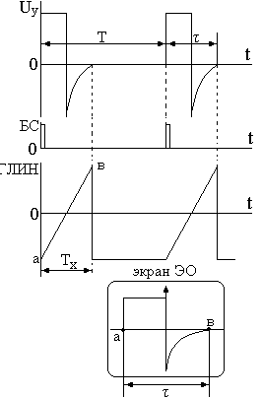

Рис. 6.9.

На рис.6.9 показана работа канала Х в ждущем режиме при исследовании импульсного сигнала длительностью . Импульсный сигнал, подаваемый на вход Y, через переключатель Пр.1 канала Х по переднему фронту запускает БС, который запускает ГЛИН, находящийся в ждущем режиме. Длительность напряжения развертки выбирается равной длительности исследуемого импульсного сигнала . При этом луч трубки из точки а переместится в точку б и возвращается в точку а. ГЛИН перейдет в ждущий режим. С приходом импульсного сигнала на вход Y канал режим работы Х канала повторится.

Круговая развертка.

Для получения круговой развертки необходимо переключатель Пр.2 перевести в положение 2, отключив таким образом ГЛИН. Затем на вход Y и X ЭО необходимо подать синусоидальные напряжения одинаковой частоты сдвинутые по фазе на угол 90º.

Uy=Umsin,

Ux=Umsin(t90º).

При этом на экране трубки появится траектория луча в виде окруженности, если максимальные отклонения луча по горизонтали и вертикали равны.

На рис.6.10 приведен пример использования круговой развертки для определения часто исследуемого сигнала, подаваемого на вход Z ЭО. Частота исследуемого сигнала

fизм=fz=nfo,

где fo – частота образцового сигнала, равная частоте напряжений создающих круговую развертку (fo=fx=fy), n – число пунктиров окружености.

## Рисунок 6Рис. 6.10

Отсчет результатов измерений необходимо произвести при неподвижном изображении пунктирной круговой развертки, когда соблюдается условие

n=Ent()

где Ent (entire) – обозначение целого числа.

Это условие можно получить путем изменения частоты fo образцового генератора синусоидальных напряжений, сдвинутых по фазе на 90º.

Спиральная развертка.

Спиральная развертка получается из круговой, если амплитуда напряжений Uy и Ux будут уменьшаться во времени, при этом на экране трубки будет изображение Архимедовы спирали. При линейном законе спада напряжений Uy и Ux шаг спирали а=const.

Спиральная развертка используется для измерения интервалов времени.

**Контрольные вопросы:**

1. Из каких узлов состоит универсальный электронный осциллограф (ЭО)?

2. Объясните принцип действия электронно-лучевой трубки (ЭЛТ).

3. Поясните назначение блока синхронизации ЭО.

4. Укажите типы синхронизации ЭО.

5. Укажите виды развёрток ЭО.

6. Напряжение какой формы необходимо использовать, чтобы получить неподвижное изображение исследуемого сигнала на экране трубки?

7. Когда используется ждущая развёртка?

8. Как получить круговую развёртку? Приведите пример её использования.

9. На экране ЭО воспроизведён сигнал синусоидальной формы с амплитудой ly=5 см.

10. Коэффициент отклонения составляет ky=0,1 В/см. Определить напряжение Um?

11. На вход ЭО подаётся периодический импульсный сигнал с периодом T, который на экране трубки составляет 5см, и длительностью τ равной 1 см. Коэффициент развёртки kx составляет 1 мс/см. Определить частоту и длительность сигнала.

12. Приведите пример использования Z канала.